Учреждение образования

«Белорусский государственный технологический университет»

**Кафедра информационных систем и технологий**

**Лабораторная работа №4**

ИССЛЕДОВАНИЕ ПРОИЗВОДИТЕЛЬНОСТИ ВЫЧИСЛИТЕЛЬНЫХ СИСТЕМ

Выполнил:

Студент: 2 курса 2 группы ФИТ

Радивил Данила Юрьевич

Проверила:

Коренькова Анастасия Александровна

Минск 2022

**Цель работы:** исследовать производительность вычислительных систем.

Задание №1

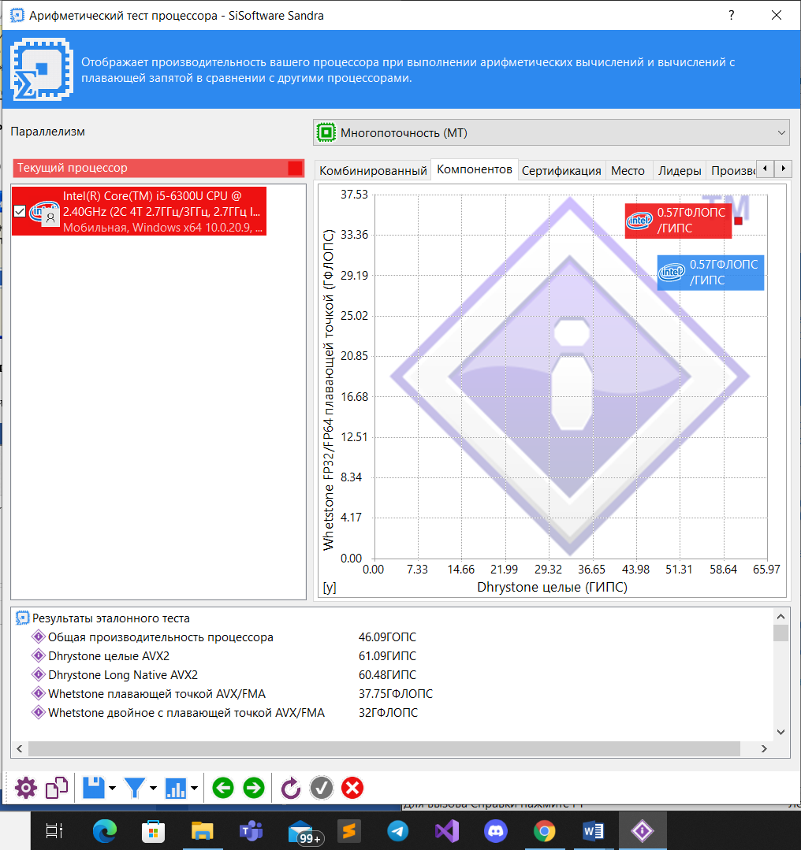

Задание №2

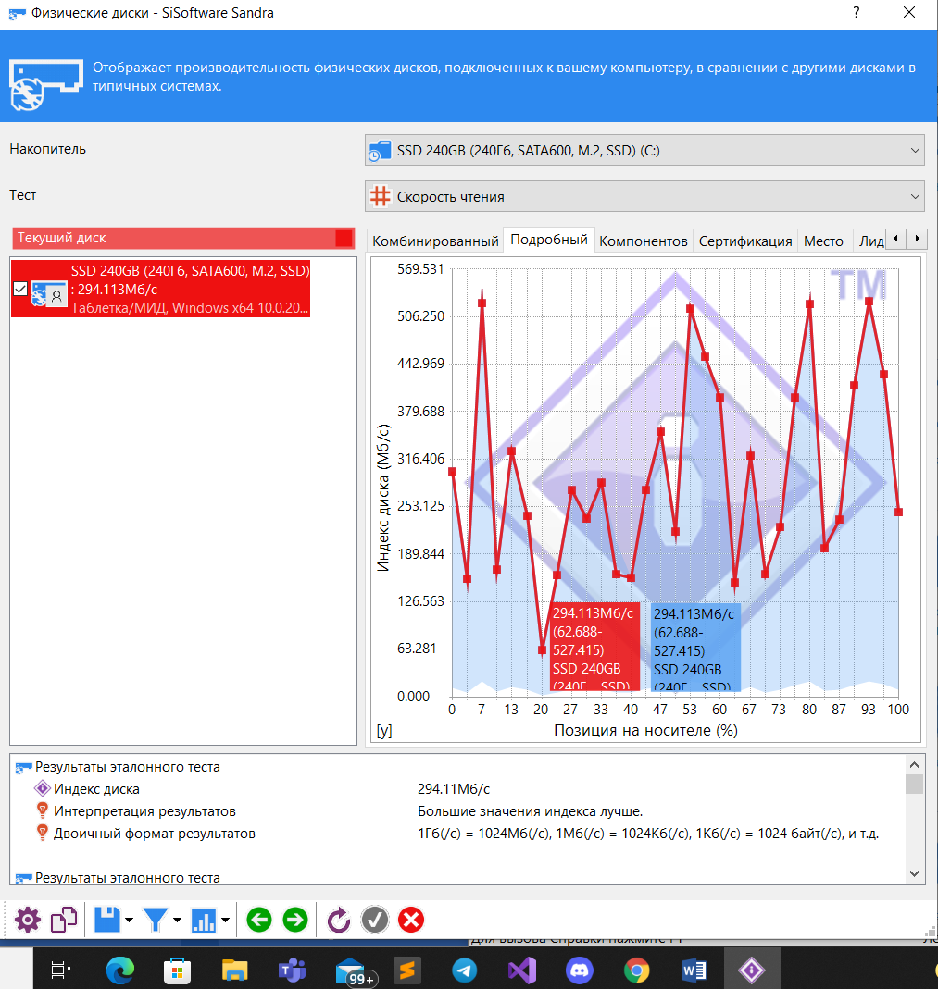

Задание №3

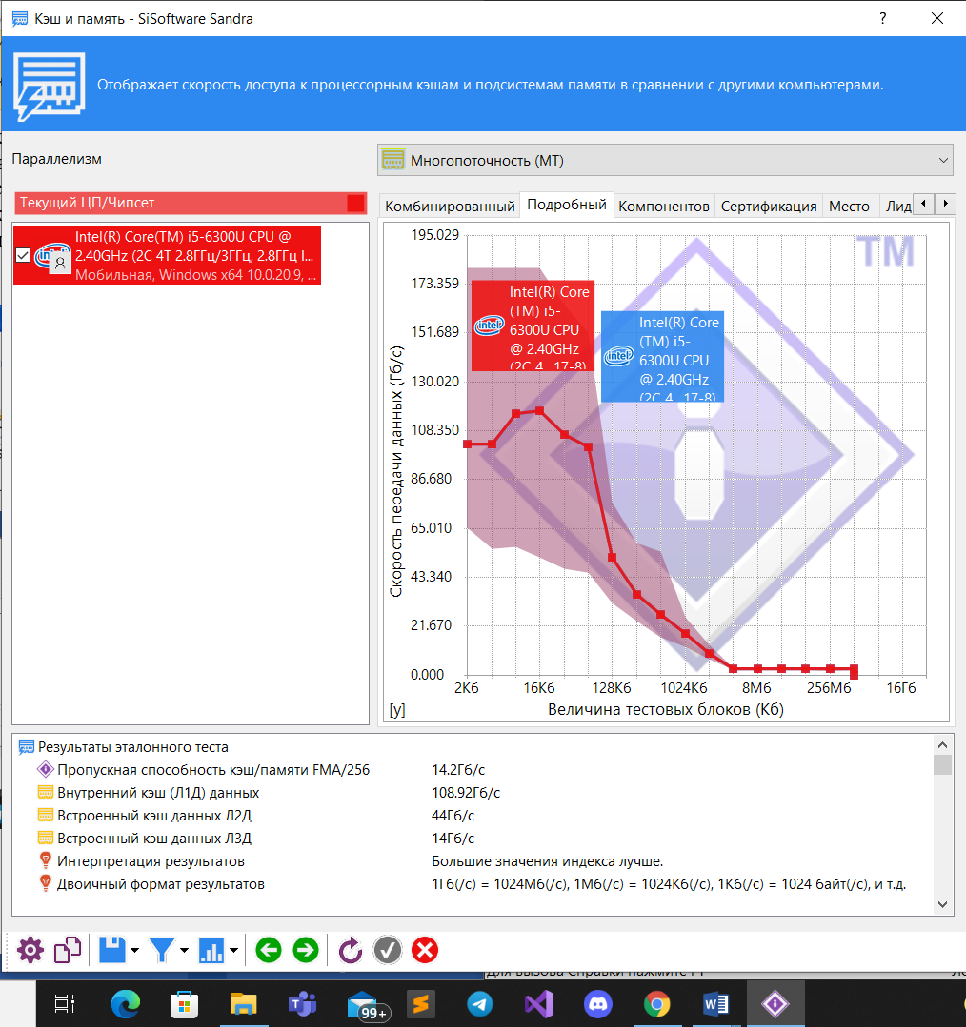

Задание №4

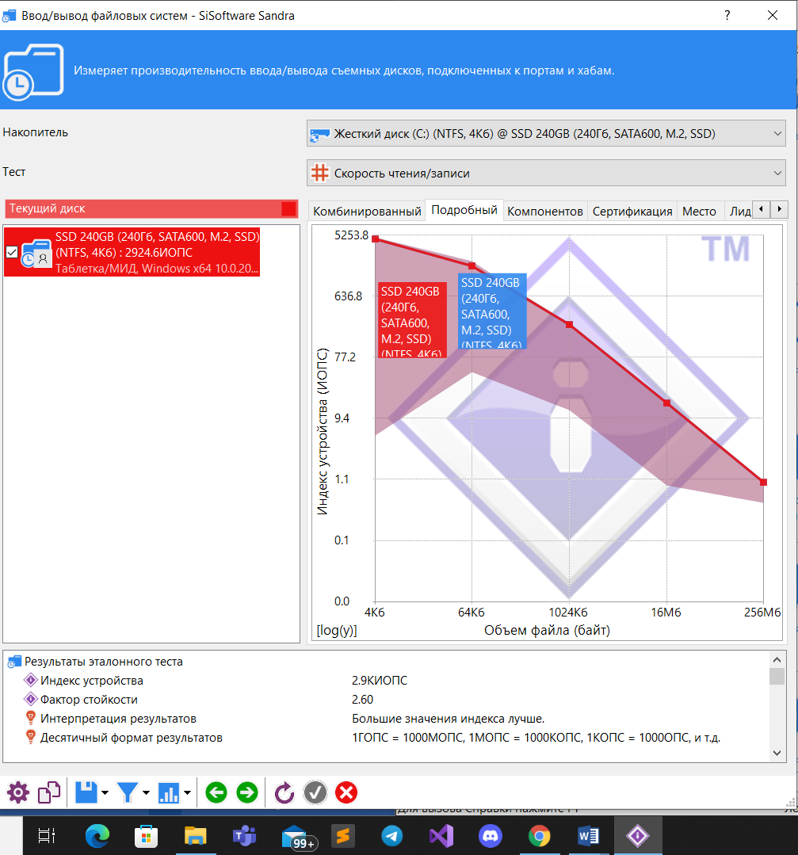

Задание №5

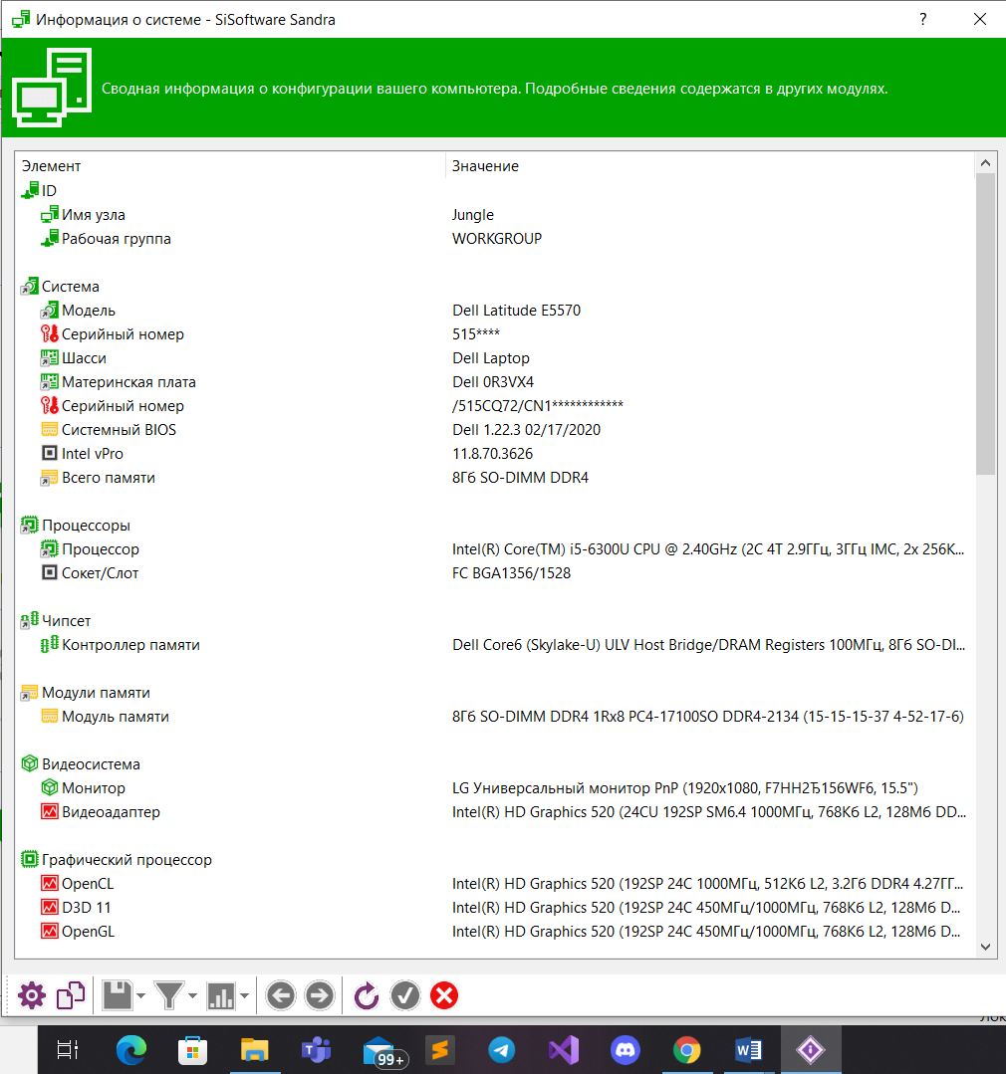

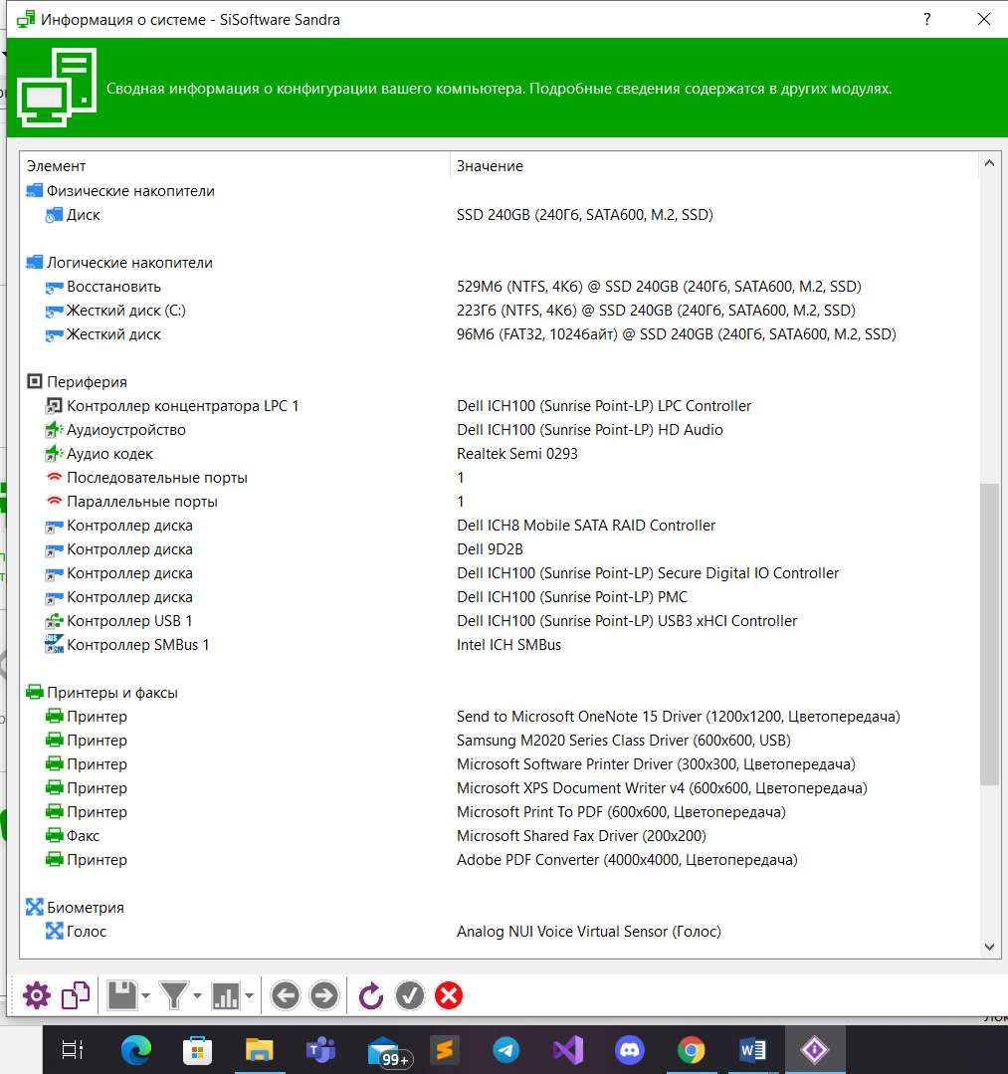

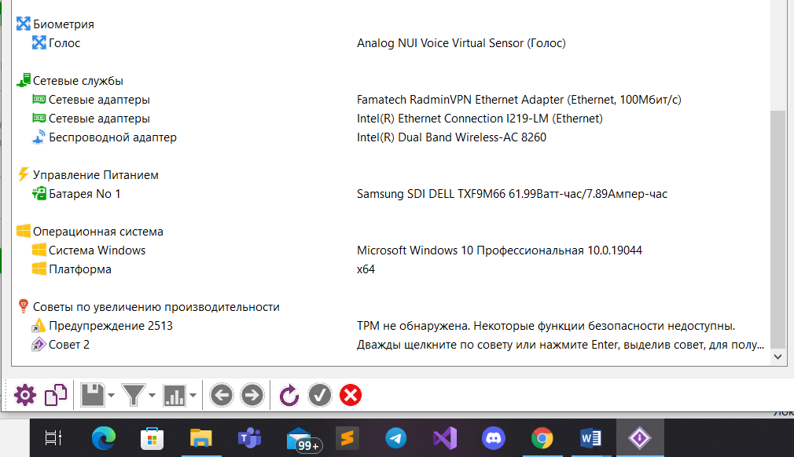

**Контрольные вопросы**

1. **Назовите основные факторы, влияющие на производительность ВМ.**

Производительность определяется количеством вычислительной работы, выполняемой за единицу времени. Поскольку нет единой меры (единиц) для измерения вычислительной работы, отсутствует общепринятая методика оценки производительности. Для количественных оценок используют понятия номинальной и системной производительности

1. **Какие существуют тесты для оценки производительности, в чем их отличие?**

**Арифметический тест** - данный тест отображает производительность вашего процессора при выполнении арифметических вычислений и вычислений с плавающей запятой в сравнении с другими процессорами.

**Физические диски** - данный тест отображает производительность физических дисков, подключенных к вашему компьютеру, в сравнении с другими дисками в типичных системах.

**Кэш и память** - этот тест отображает скорость доступа к процессорным кэшам и подсистемам памяти в сравнении с другими компьютерами.

**Файловые системы** – данный тест отображает производительности файловых систем дисков, подключенных к вашему компьютеру, в сравнении с подобными устройствами других типичных систем.

1. **Как связана тактовая частота микропроцессора и производительность ВМ?**

Среднее количество тактов на команду зависит от функциональной организации и архитектуры системы команд; а количество выполняемых в программе команд определяется архитектурой системы команд и технологией компиляторов

1. **Что такое MIPS и MFLOPS? В чем их отличия?**

Одной из альтернативных единиц измерения производительности процессора (по отношению к времени выполнения) является MIPS — (миллион целочисленных команд в секунду).

Обычно для научно-технических задач производительность процессора оценивается в MFLOPS (миллионах чисел-результатов вычислений с плавающей точкой в секунду, или миллионах элементарных арифметических операций над числами с плавающей точкой, выполненных в секунду).

1. **Какая организация занимается разработкой тестовых программ?**

LINPACK — это пакет фортран-программ для решения систем линейных алгебраических уравнений.

1. **Назовите два базовых набора тестов? В чем их отличия?**

Входят две простые подпрограммы SAXPY (умножение вектора на скаляр и сложение векторов) и SDOT (скалярное произведение векторов). Все операции выполняются над числами с плавающей точкой, представленными с двойной точностью. Результат измеряется в MFLOPS.

1. **Чем занимается организация TPC?**

TPC публикует спецификации тестовых пакетов, которые регулируют вопросы, связанные с работой тестов.

1. **Деятельность организации AIM.**

За время своего существования компания разработала специальное программное обеспечение, позволяющее легко создавать различные рабочие нагрузки, соответствующие уровню тестируемой системы и требованиям по ее использованию. Это программное обеспечение состоит из двух основных частей: генератора тестовых пакетов (Benchmark Generator) и нагрузочных смесей (Load Mixes) прикладных задач.

1. **В каких случаях используются тесты Whetstone?**

Комплект тестов Whetstone состоит из нескольких модулей, имитирующих программную нагрузку в наиболее типичных режимах исполнения вычислительных задач (целочисленная арифметика, арифметика с плавающей точкой, операторы типа IF, вызовы функций и т.д.).

1. **В каких случаях используются тесты Dhrystone?**

Тесты Dhrystone предназначены для оценки производительности другого рода — относящейся к функционированию конкретных видов системного и прикладного ПО (операционные системы, компиляторы, редакторы и т. д.).

**Вывод:** исследованы производительность и работоспособность (арифметический тест, физические диски, кэш и память и т.д.) вычислительных систем.